起點 | 臺北車站 | 臺北市  1529 | 新北市  7777 | 廢物  -888
基隆宜蘭  98629 | 環島大富翁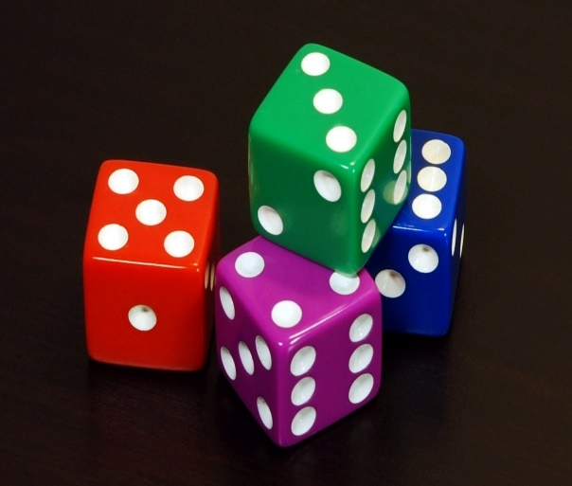 |  |  | 新竹縣  57952
花蓮縣  7985 |  |  |  | 苗栗縣  7968
臺東縣  3333 |  |  |  | 臺中車站
屏東縣  400 |  |  |  | 臺中市  8189652
高雄市  800 |  |  |  | 南投縣  3896
被打  -666 | 臺南市  6569 | 嘉義縣  413265 | 雲林縣  396359 | 掛了  -87878787

